Projektdokumentation – Webshop für Bücher

Änderungsverzeichnis:

|  |  |  |
| --- | --- | --- |
| Datum | Version | Änderung |
| 13.09.2022 | 1.0 | Projektidee  Anforderungskatalog |
| 15.09.2022 | 1.1 | Screen-Mockups |
| 20.09.2022 | 1.2 | Hilfestellungen, Klassendiagramm |
| 22.09.2022 | 1.3 | REST-Schnittstellen |
| 23.09.2022 | 1.4 | Use-Cases |
| 26.09.2022 | 1.5 | Use-Cases |
| 04.10.2022 | 1.6 | Use-Cases |
| 05.10.2022 | 1.7 | Hilfestellungen |
| 07.10.2022 | 1.8 | Hilfestellungen |
| 12.10.2022 | 1.9 | Use-Cases, Testplan, Installationanleitung, Werkjournal |
| 13.10.2022 | 2.0? |  |

Use-Cases

|  |  |  |
| --- | --- | --- |
| Use Cases | Status: | Zeit schätzen (in min) |
| Bücher | Fertig | 600 min |
| Bewertungen | Fertig | 300 min |
| Lieblings | Fertig | 300 min |
| Suchleiste | Fertig | 120 min |
| Kosten | Fertig | 120 min |
| Forums | Fertig | 120 min |
| Konto | Fertig | 120 min |
| Insgesamt |  |  |
| 7 |  | 1680 min |

1. Projektidee
2. Anforderungskatalog
3. Klassendiagramm
4. Storyboard
5. Screen-Mockups
6. REST-Schnittstellen
7. Testplan
8. Installationsanleitung
9. Hilfestellungen
10. Werkjournal (Optional)
11. Projektidee

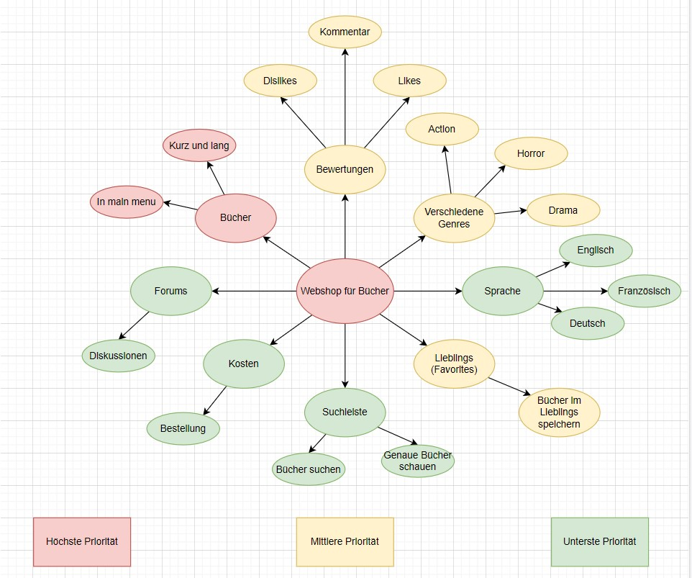

Ich mache einen Webshop für Bücher, wo man Bücher kauft, Bewertungen (Likes und Dislikes drücken), Suchleiste erstellen, Bestellung einsetzen und Forums für Diskussionen erstellen.

1. Anforderungskatalog

Kernaufgaben:

* Webshop Website erstellen.
* Bücher im Website nachsuchen, im Liebling oder in Bestellungen einsetzen.
* Leute können in diese Website ihres eigenen Kontos erstellen.

1. Klassendiagramm:

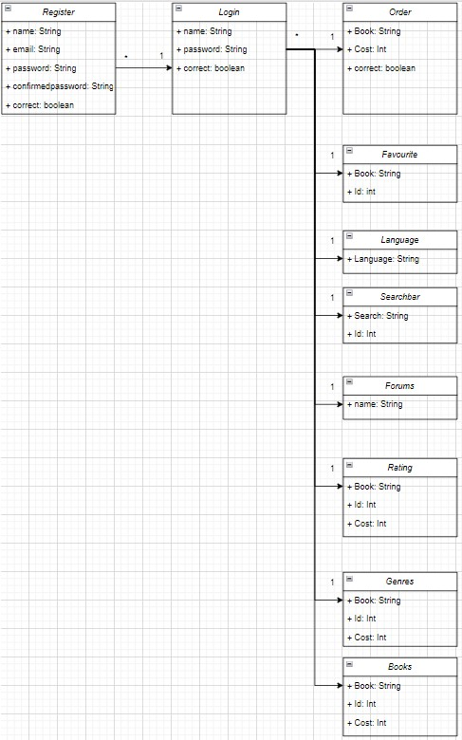

1. Storyboard

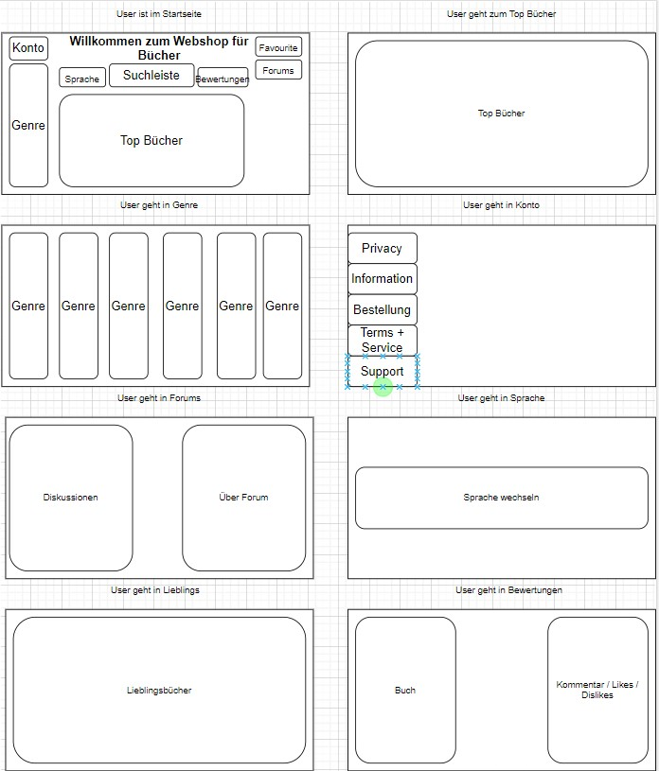

1. Screen-Mockups

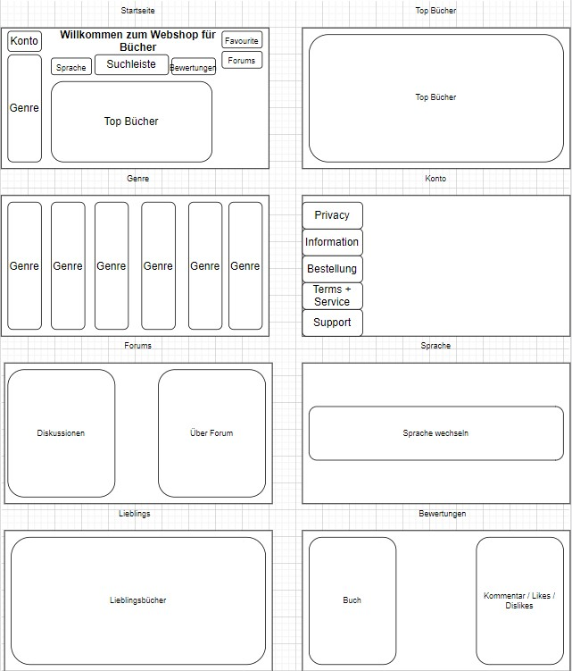

1. REST-Schnittstellen

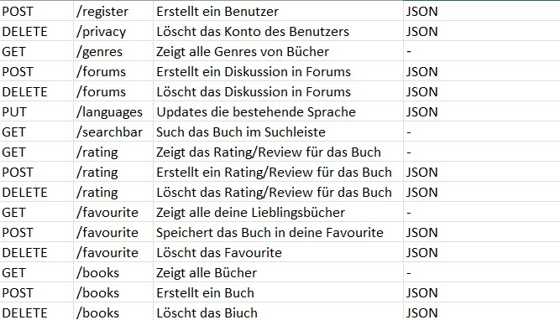

1. Testplan

| ID / Bezeichnung | T-001 |  |
| --- | --- | --- |
| Beschreibung |  | |
| Testvoraussetzung |  | |
| Testschritte |  | |
| Erwartetes Ergebnis |  | |
| Effektives Ergebnis |  | |
| Begründung | - | |

1. Installationanstellung

**Front-End**

**Back-End**

1. Hilfestellungen:

**Front-End:**

* [Ein Bücher App erstellen](https://www.youtube.com/watch?v=oU2c_02YaME)
  + [React Axios](https://www.digitalocean.com/community/tutorials/react-axios-react)
* [Bewertungen erstellen](https://dev.to/michaelburrows/create-a-custom-react-star-rating-component-5o6)
* [Suchleiste erstellen](https://dev.to/salehmubashar/search-bar-in-react-js-545l)
  + [Mui/Material](https://mui.com)
* Konto erstellen
* [Router-Links verändern?](https://dev.to/ridhikgovind/how-to-style-your-react-router-links-using-styled-components-2350)
* [Texte unterstreichen](https://stackoverflow.com/questions/24727335/add-a-line-under-the-text-when-hover-in-css)
* [SideQuest6B](https://kalaidos.sharepoint.com/sites/IFZ-2124-012-AE-GB-B21-294-UEK/_layouts/OneNote.aspx?id=%2Fsites%2FIFZ-2124-012-AE-GB-B21-294-UEK%2FSiteAssets%2FIFZ-2124-012-AE-GB-B21-294-UEK-Notizbuch&wd=target%28_Inhaltsbibliothek%2F294-06B%20-%20SideQuest%20Aufgabe.one%7CA8D697BB-FF4D-4833-8A2F-0880D2E7C107%2F%29)
* [SideQuest7B](https://kalaidos.sharepoint.com/sites/IFZ-2124-012-AE-GB-B21-294-UEK/_layouts/OneNote.aspx?id=%2Fsites%2FIFZ-2124-012-AE-GB-B21-294-UEK%2FSiteAssets%2FIFZ-2124-012-AE-GB-B21-294-UEK-Notizbuch&wd=target%28_Inhaltsbibliothek%2F294-07B%20-%20SideQuest%20Aufgabe.one%7CC946CB13-44DB-4B1C-B772-CDF7987B8D1D%2F294-07B%20-%2000.00%20Daten%20aus%20REST%20API%20aktualisieren%7C21EA26A3-A309-41CB-9415-C72CF07D03D8%2F%29)

**Back-End:**

* [SideQuest4A](https://kalaidos.sharepoint.com/sites/IFZ-2124-012-AE-GB-B21-295-UEK2/_layouts/OneNote.aspx?id=%2Fsites%2FIFZ-2124-012-AE-GB-B21-295-UEK2%2FSiteAssets%2FIFZ-2124-012-AE-GB-B21-295-UEK-Notizbuch&wd=target%28_Inhaltsbibliothek%2F295-04A%20-%20SideQuest%20Aufgabe.one%7CF34D9C5C-77EA-4CF5-850D-FD9858BA1E41%2F295-04A%20-%2000.00%20REST-API%20testen%7C21EA26A3-A309-41CB-9415-C72CF07D03D8%2F%29)
* [SideQuest5A](https://kalaidos.sharepoint.com/sites/IFZ-2124-012-AE-GB-B21-295-UEK2/_layouts/OneNote.aspx?id=%2Fsites%2FIFZ-2124-012-AE-GB-B21-295-UEK2%2FSiteAssets%2FIFZ-2124-012-AE-GB-B21-295-UEK-Notizbuch&wd=target%28_Inhaltsbibliothek%2F295-05A%20-%20SideQuest%20Aufgabe.one%7C253C965C-3494-41CA-8212-B0719C68E938%2F295-05A%20-%2000.00%20Unit-Tests%7C21EA26A3-A309-41CB-9415-C72CF07D03D8%2F%29)
* [Back-End aufstellen](https://youtu.be/DrEDFzbUJIU)
* [Cors Error](https://youtu.be/PcZGwcgbzE4)
* [Front-End Daten zu Back-End Datenbank schicken](https://www.youtube.com/watch?v=O_XL9oQ1_To)
* [Ganze CRUD Repository](https://www.youtube.com/watch?v=aVIragIv4lY&list=PL1oBBulPlvs84AmRmT-_3dGz4KHYuINsj&index=3) Serie:

**Für Hilfe mit Errors und Bugs**

* [Stack Overflow](https://stackoverflow.com)
* [W3Schools](https://www.w3schools.com)

1. Werkjournal:

|  |  |  |
| --- | --- | --- |
| Datum | Was ich gemacht habe: | Zeit |
| 13.09.2022 | **Projektdokumentation**   * Zuerst habe ich für eigene Ideen gedenkt. Ich habe für eine Webshop für Bücher entschieden. * Hatte mit Noel, Linus, Lucas und Lukas über die Ideen kurz gesprochen. * Hatte eine Ordner + Projektdokumentation erstellt. * Bin mit Projektidee fertig, muss noch etwas korrigieren. * Habe mit der Anforderungskatalog begonnen. * Kernaufgaben in Anforderungskatalog geschrieben. * Hatte mit Klassendiagramm + Storyboard + Use Cases begonnen. * Storyboard   + Bin halbwegs fertig * Klassendiagramm:   + 75% fertig * Use Cases   + 75% fertig | Schule:  150 min |
| 15.09.2022 | **Projektdokumentation**   * Storyboard + Screen Mockups + Use Cases sind fertig. * Bin halbwegs fertig mit mein Projektdokumentation.   **Front-End**   * Hatte mit der Front-End begonnen, zuerst mit Visual Studio Code (React) codieren. Habe viele Schwierigkeiten gehabt. * Hatte mit SideQuest-6B Lösung als Hilfe gebraucht. | Zuhause:  10 min  Schule:  150 min |
| 16.09.2022 | **Front-End**   * Ich habe die Navigation fertig geschrieben, und Ich hatte separate Seite für jede Kategorien gemacht. | Zuhause:  60 min |
| 17.09.2022 | **Front-End**   * Habe weiter in React.js weiter geschrieben. | Zuhause:  45 min |
| 19.09.2022 | **Front-End**   * Habe versucht VSC mit GitHub zu verbinden. * Nach zwei furchtbare Stunden war ich erfolgreich. | Zuhause: 150 min  Zuhause: 75 min |
| 20.09.2022 | **Front-End**   * Ich codiere noch weiter in JS und CSS. * Hatte mit der Hilfe von SideQuest-7B Lösung für CSS gebraucht. * Hatte jede Text von Deutsch zu Englisch ersetzt. * Hatte in CSS die Seite Texten unterstreicht gemacht. * Quelle: [Texte unterstreichen](https://stackoverflow.com/questions/24727335/add-a-line-under-the-text-when-hover-in-css) * Ich arbeite noch weiter in Seite "Account", mein Ziel ist es fertig zu machen. * Ich mache es im Zuhause. * Hatte die Farbe des Links verändert. [Wie kann man die React-Router-Links verändern?](https://dev.to/ridhikgovind/how-to-style-your-react-router-links-using-styled-components-2350)      * Hatte viele Quellen gefunden, die für mein Projekt wichtig sind. * [Ein Bücher App erstellen](https://www.youtube.com/watch?v=9CPmtIeapMw)      * [App übersetzen](https://www.codeandweb.com/babeledit/tutorials/how-to-translate-your-react-app-with-react-i18next) * [Forums erstellen](https://medium.com/@samwsoftware/building-a-forum-with-react-and-node-242a2a3c2995) * [Suchleiste erstellen](https://dev.to/salehmubashar/search-bar-in-react-js-545l) * [Lieblings (Favourite) erstellen](https://codesandbox.io/s/react-add-to-favorite-dprh6) * [Forms](https://reactjs.org/docs/forms.html) * [Erstellungen](https://sst.dev/chapters/create-a-settings-page.html) * [Konto erstellen (Register)](https://www.section.io/engineering-education/registration-form-react.js-firebase/)     **Back-End**   * Ich habe begonnen, mit den Back-End zu arbeiten. * Lukas hat mir geholfen, wie man es erstellt. * Herr Meier hat mir geholfen, mit CMD aufzustarten. (Hatte vielmals versucht smh). * Beginne jetzt mit Validierung.     **Projektdokumentation**   * Ich arbeite weiter mit der Klassediagramm. * Klassendiagramm fertig? * Beginne mit der Restschnittstellen. | Schule:  Front-End: 240 min  Back-End: 120 min  Projektdokumentation: 120 min |
| 21.09.2022 | **Projektdokumentation**   * Ich mache noch die Restschnittstellen und setze noch eine Datenbank auf. * Datenbank aufgesetzt. * Ich muss noch mein Klassendiagramm und REST-Schnittstellen aktualisieren.   **Front-End**   * Ein paar Veränderungen gemacht.   **Back-End**   * Ich habe mein neuen Datenbank für mein Back-End aufgesetzt. | Zuhause: 65 min |
| 22.09.2022 | **Projektdokumentation**   * REST-Schnittstellen ist fertig? * Klassediagramm fertig? * Mehrere Hilfestellungen im Projektdokumentation eingefügt.   **Front-End**   * Arbeite weiter mit der Front-End Applikation * Habe die Seite Konto fertig gemacht * Ich habe mit der "Favorite" begonnen.   **Back-End**   * Habe im Datenbank + IDE Eclipse weiter gearbeitet. | Schule: 270 min |
| 24.09.2022 | **Front-End**   * Ich habe mit der "Favorite" begonnen. * Habe React-Native + prop-types installiert. * Hatte immer noch Probleme, ich lasse das und frage Herr Meier über der Favourite Problem. Arbeite in andere Seiten. | Zuhause: 75 min |
| 25-26.09.2022 | **Front-End**   * Ich habe von Anfangs neu angefangen. * Ich habe die Bücher und Favourites erstellt, habe die Genres und Bewertungen angefangen. * Die Front-End und die Back-End muss ich unbedingt am Ende dieser Woche fertig machen. Die Projektdokumentation mache ich in die letzte Woche. | Zuhause: 600 min |
| 29.09.2022 | **Back-End**   * Restschnittstellen im Insomnia erstellt. * Controller, Exceptions, und Models erstellt. * Ich schreibe noch Codes drinnen, dann bin ich fertig.   **Front-End**   * Arbeite weiter mit der Front-End, muss beide Front-End und Back-End am Ende des Woche fertig machen. * Projektdokumentation mache Ich während der Ferien.     Datum wurde von 06.10 zum 13.10 verschoben. | Schule: 300 min |
| 01.10.2022 | **Front-End**   * Orders angefangen * Hatte Probleme mit den AppContext.js | Zuhause: 120 min |
| 02.10.2022 | **Front-End**   * Orders fertig erstellt. * Bewertungen, Verschiedene Genres, Sprache, Suchleiste, Forums und Konto muss man fertig machen. | Zuhause: 240 min |
| 03.10.2022 | **Front-End**   * Orders fertig erstellt. * Suchleiste und Sprache sind fertig | Zuhause: 240 min |
| 04.10.2022 | **Front-End**   * Habe mit Testing vorbereitet, die letzte Schritt für der Front-End. * Ich entscheide ob Ich die andere Seite mache wenn Ich Zeit habe. | Zuhause: 240 min |
| 05.10.2022 | **Front-End**   * Das ist die letzte Tag für die Front-End, weil Ich muss mit der Back-End bald anfangen. (Sonst morgen kann Ich die Reste fertig machen.) * Noch Konto, Forums, Bewertungen und Genres sind noch übrig. Sprache lass Ich weg, ob Ich Zeit habe.   **Back-End**   * Im 20:00 fange Ich mit der Back-End, hoffe das Ich bevor 09.10.2022 fertig bin. * Ich fange mit dem Webshop, danach die Controllers, danach die Exceptions, danach die Models, und am Schluss muss Ich noch die Testing mache. * Ich bin schon fertig mit der Restschnittstellen in Insomnia und Excel, und der Klassendiagramm in Draw.io und in IDE Eclipse. * Exceptions sind fertig.   **Projektdokumentation**   * Am 08.10.2022 muss Ich noch schauen, dass alles ausgefüllt ist. * Am 08.10.2022 11:59 werde Ich alles abgeben. | Schule: 90 min  Zuhause: 120 min |
| 06.10.2022 | **Back-End**   * Habe mit der Back-End angefangen, mein Ziel ist für die Bücher in IDE Eclipse einzusetzen. * Habe die ganze Daten in der Datenbank eingesetzt für vier ganze Stunden. * Habe begonnen die nötige Codes im Eclipse einzusetzen. | Schule: 360 min Zuhause: 120 min |
| 07.10.2022 | **Back-End**   * Habe Insomnia Befehlen sauber gemacht (kann sie später ändern). * Datenbank sind völlig fertig. * Habe versucht für 2 Stunden mich in CMD einzuloggen. (Datenbank) * Repositories sind fertig.     To-Do:   * Habe Platzhalter (von SideQuest-4A) in jeder Seiten gemacht, machen es völlig fertig morgen. * Ich muss die Datenbank in Back-End einfügen, dann muss Ich es testen. | Zuhause: 360 min |
| 08.10.2022 |  | Zuhause: 600 min |
| 09.10.2022 |  | Zuhause: 840 min |
| 10.10.2022 |  | Zuhause: 840 min |
| 11.10.2022 |  | Zuhause: 900 min |
| 12.10.2022. | To-Do:   * Unit Testing für Front-End und Back-End * Code Dokumentation für Back-End * Projektdokumentation fertig stellen, und morgen abgeben. | Zuhause: 720 min |
| 13.10.2022 |  | Zuhause: ? min |